El IMPACTO HUMANO EN EL MEDIO AMBIENTE
Una mirada desde la ciencia y el folklor

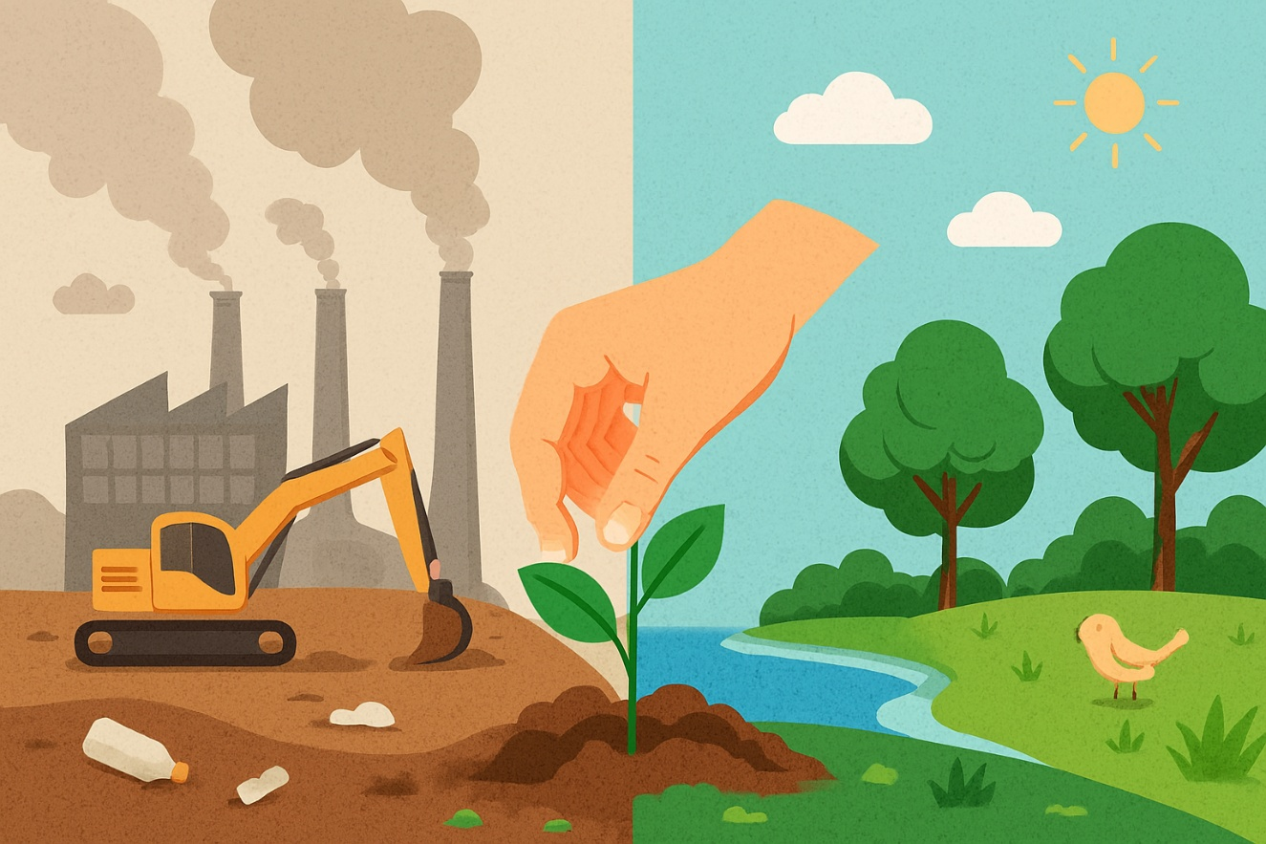
CECyT 6 “Miguel Othón de Mendizábal”
Hecho por: Domínguez Perusquia Demian, Cacho Susano Adolfo Angel y Hernández Ramírez Gabriel Ehécatl
El impacto humano en el medio ambiente: una mirada desde la ciencia y la tradición

Cuando era niño, mi abuelo solía contarme historias en las que advertía que algún día ya no quedarían campos verdes. En aquel entonces no comprendía del todo lo que quería decir; sus palabras me parecían tan lejanas como un cuento. Sin embargo, hace poco me encontraba viendo una película llamada La leyenda de los Chaneques, parte de una saga de películas animadas bastante entretenidas. Al finalizar, me percaté de que la película giraba en torno al desequilibrio que ha generado el ser humano en el medio ambiente y en la explotación de recursos. La historia se desarrolla en un pueblo maderero, lo cual me hizo tomar una perspectiva más concreta sobre el cambio que ha generado el hombre. Los chaneques, figuras del folclor mexicano, representan la naturaleza y la unión del hombre con ella. Además de ser representaciones de la naturaleza, son guardianes del equilibrio natural. De pronto, aquel recuerdo cobró sentido. Esta experiencia personal refleja una realidad que hoy enfrentamos: la deforestación avanza a un ritmo alarmante, afectando no solo la belleza de nuestros paisajes, sino también el equilibrio ecológico del que dependemos. Frente a ello, la reforestación surge como una esperanza y una responsabilidad indispensable para recuperar lo que hemos perdido y asegurar un futuro más sostenible.

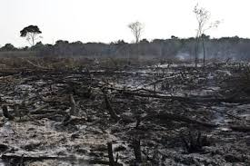
1. La deforestación como fenómeno global
La deforestación es uno de los problemas ambientales más graves del siglo XXI. Según la FAO (Organización de las Naciones Unidas para la Alimentación y la Agricultura), cada año se pierden aproximadamente 10 millones de hectáreas de bosque en el mundo. Esta pérdida no solo implica la desaparición de árboles, sino también la destrucción de hábitats, el aumento de emisiones de dióxido de carbono (CO₂) y la alteración de ciclos ecológicos fundamentales.
En La leyenda de los Chaneques, el pueblo maderero representa esta problemática: los habitantes talan árboles sin considerar las consecuencias, provocando la desaparición de los chaneques, quienes simbolizan el equilibrio natural. Esta metáfora cultural refleja cómo la deforestación no solo es una crisis ecológica, sino también una ruptura espiritual y social.

2. Causas humanas de la deforestación
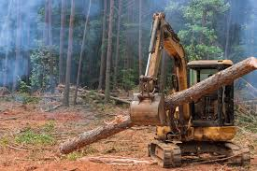
Diversas actividades humanas han contribuido a la pérdida acelerada de bosques:
- Agricultura intensiva: cultivos como la soya, el café y la palma de aceite requieren grandes extensiones de tierra, lo que lleva a la tala masiva de árboles. El uso excesivo de fertilizantes y pesticidas contamina los suelos y cuerpos de agua.
- Ganadería extensiva: la creación de pastizales para el ganado implica la eliminación de vegetación nativa. Esta práctica compacta el suelo, reduce su capacidad de absorción y favorece la erosión.
- Urbanización descontrolada: el crecimiento de ciudades sin planificación sustituye áreas verdes por infraestructura, fragmentando ecosistemas y afectando la biodiversidad.
- Minería a cielo abierto: esta actividad elimina la cobertura vegetal y contamina el agua con metales pesados, afectando tanto a la fauna como a las comunidades humanas.
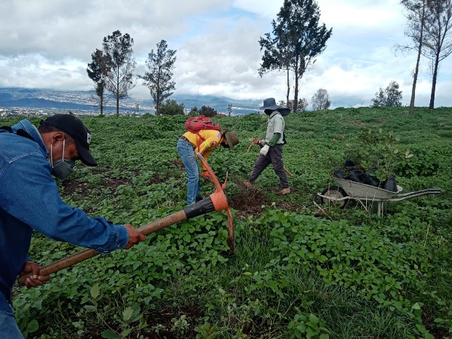
- Tala ilegal: la extracción clandestina de madera destruye bosques sin medidas de restauración, alimentando economías informales y debilitando el tejido social.
En la película, estas causas están representadas por la ambición de los personajes humanos, que buscan explotar el bosque sin entender que están destruyendo su propia fuente de vida. La desaparición de los chaneques es una advertencia: cuando se rompe el equilibrio, las consecuencias son irreversibles.
3. Consecuencias ecológicas y sociales
La deforestación tiene efectos profundos en múltiples niveles:
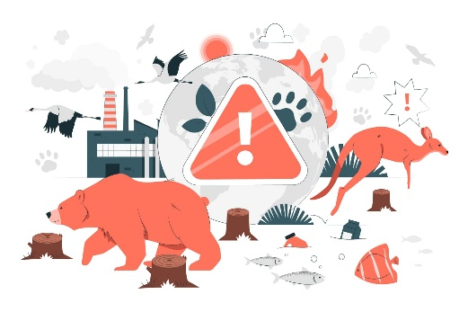
- Pérdida de biodiversidad: los bosques albergan más del 80% de las especies terrestres. Su destrucción implica la extinción de flora y fauna, muchas veces endémicas.
- Cambio climático: los árboles capturan CO₂ y regulan la temperatura. Al ser talados, liberan gases de efecto invernadero, intensificando el calentamiento global.
- Alteración del ciclo del agua: los bosques retienen humedad y permiten la infiltración del agua en el subsuelo. Su pérdida provoca sequías, inundaciones y escasez de agua potable.
- Erosión del suelo: sin raíces que lo sostengan, el suelo se degrada, pierde nutrientes y se vuelve infértil, afectando la producción agrícola.
- Impacto en comunidades rurales: muchas poblaciones dependen de los bosques para obtener alimentos, medicinas y materiales. La deforestación las obliga a migrar, perdiendo sus tradiciones y conocimientos ancestrales.
En La leyenda de los Chaneques, estos efectos se manifiestan en la transformación del pueblo: lo que antes era un entorno fértil y armonioso se convierte en un lugar árido y hostil. Los personajes enfrentan enfermedades, escasez y conflictos, reflejando cómo el daño ambiental repercute directamente en la vida humana.

4. Reforestación: restaurar el equilibrio
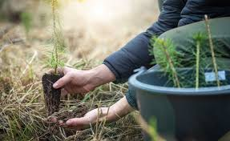
La reforestación es una estrategia clave para mitigar los efectos de la deforestación. Consiste en plantar árboles y restaurar ecosistemas degradados, pero también implica recuperar el vínculo entre las personas y la naturaleza.
- Beneficios ambientales: mejora la calidad del aire, regula el clima, protege el suelo y conserva el agua.
- Beneficios sociales: genera empleos verdes, fortalece la participación comunitaria y promueve la educación ambiental.
- Beneficios económicos: permite el aprovechamiento sostenible de recursos forestales, impulsa el ecoturismo y reduce los costos de mitigación de desastres.
Un ejemplo exitoso es el proyecto de reforestación en la Reserva de la Biosfera de la Mariposa Monarca, donde la colaboración entre autoridades, organizaciones y comunidades ha permitido recuperar hábitats esenciales y mejorar la calidad de vida local.
En la película, los chaneques reaparecen cuando los humanos reconocen su error y deciden proteger el bosque. Esta narrativa muestra que la restauración es posible si se actúa con conciencia, respeto y voluntad colectiva.

5. Educación ambiental y cultura como herramientas de cambio
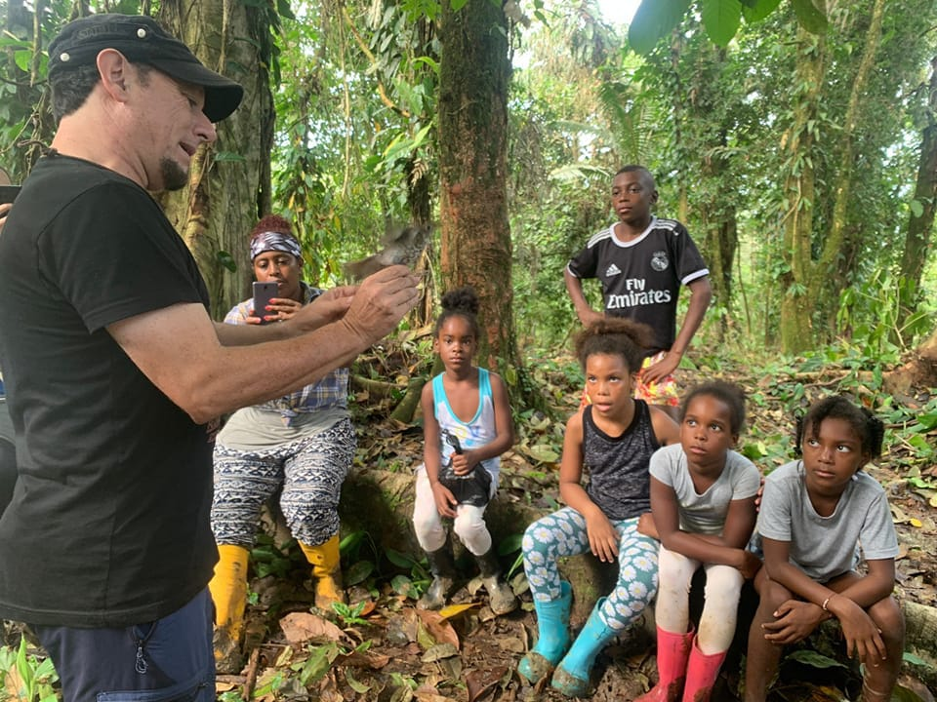
Transformar nuestra relación con el medio ambiente requiere más que políticas públicas: es necesario fomentar una cultura de respeto y cuidado. La educación ambiental debe comenzar desde edades tempranas, integrando conocimientos científicos con valores éticos y culturales.
El folclor, como el que representan los chaneques, puede ser una herramienta poderosa. Estas figuras no solo entretienen, sino que enseñan. Nos recuerdan que la naturaleza tiene voz, memoria y espíritu, y que cada árbol, río o animal forma parte de un sistema interconectado.
Iniciativas que combinan arte, cine y ciencia —como La leyenda de los Chaneques— pueden sensibilizar a la población y generar cambios duraderos. La cultura, cuando se alinea con la ciencia, puede movilizar emociones y acciones.
Epílogo
El impacto humano en el medio ambiente es una realidad urgente que exige respuestas integrales. La deforestación, impulsada por modelos de desarrollo que priorizan el beneficio económico, ha provocado daños ecológicos, sociales y culturales de gran magnitud. Sin embargo, aún hay esperanza.
La reforestación se presenta como una alternativa viable y transformadora. No se trata solo de sembrar árboles, sino de reconstruir el equilibrio perdido, recuperar la biodiversidad y fortalecer el vínculo entre las personas y su entorno. Casos como el de la Reserva de la Mariposa Monarca y narrativas como La leyenda de los Chaneques demuestran que es posible revertir el daño si se actúa con responsabilidad, conocimiento y colaboración.
Los chaneques, como guardianes de la naturaleza, nos enseñan que cuidar el medio ambiente no es una tarea técnica, sino una misión ética y cultural. Honrar su legado implica proteger los bosques, valorar la biodiversidad y construir un futuro más justo, saludable y sostenible para todos.
